**GUÍA EVALUADA DE RESUMEN UNIDAD 0**

**Guía n°1 (Educación Física y Salud)**

|  |  |  |  |  |  |  |  |
| --- | --- | --- | --- | --- | --- | --- | --- |
| **Nombre:** |  | | | **Curso:** | **3° A-B** | **Fecha** | **17/03/2020** |
| **Puntaje Evaluación** | | **35** | **Puntaje de corte (60%):** | | **21** | | |
| **Puntaje obtenido:** | |  | **Calificación:** | |  | | |

|  |
| --- |
| **INSTRUCCIONES: Esta guía evaluada con nota comprende los contenidos de la unidad 0 correspondiente a Educación Física y Salud.**  **Lee atentamente cada definición y desarrolla las actividades según lo aprendido.**  . |

|  |
| --- |
| **Objetivos: Identificar el patrón motor de “LANZAMIENTO”**  **Contenidos: Definición de concepto, ejemplos y práctica autónoma.** |

**ITEM I.- Lee atentamente el concepto del patrón motor de lanzar.**

**Lanzar:** es una acción corporal que se realiza con las manos o cualquier otra parte del cuerpo para dominar un objeto o elemento. Este patrón motor corresponde a una **“habilidad motora”** llamada manipulación.

**Ejemplos:**

**PASAR:**

Es la acción de enviar un elemento con destino a un receptor; siempre el punto de partida y de llegada del objeto enviado, son diferentes.  
**Ejemplos:**

-Pasar a corta distancia.

-Pasar a larga distancia.

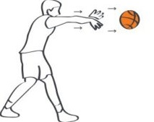

**RECIBIR:**  
Es la acción voluntaria a través de la cual se asume el control de un objeto en movimiento.

Ejemplos:

- Recibir de manera estática y en movimiento.

- Recibir a diferentes velocidades alturas y distancias.

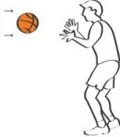

**LANZAR:**  
Es la acción corporal que consiste en aplicar con la mano fuerza muscular a un elemento con el propósito de lograr objetivos relacionados con la precisión o logro de distancias.

**Ejemplos:**

- Lanzar con una y con dos manos.

- Lanzar con y sin carrera de impulso.

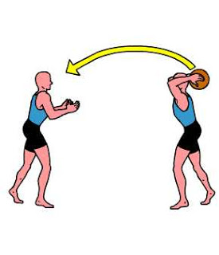

**REBOTAR O DRIBLEAR:**  
Acción que consiste en controlar un balón con la mano, haciendo que este golpee el piso y regrese nuevamente para ser impulsado hacia abajo.

**Ejemplos:**

- Driblear con y sin desplazamiento.

- Driblear con mano derecha, driblar con mano izquierda.

- Driblear con obstáculos.

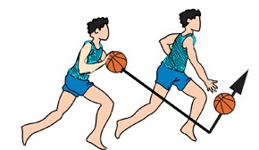

**PATEAR:**  
Aplicar fuerza  muscular con los pies a un objeto o a un elemento.

**Ejemplos:**

- Patear objetos en forma estática.

- Patear objetos que rueden.

- Patear con y sin carrera de impulso.

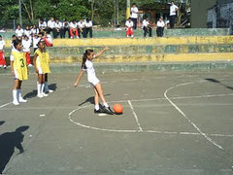

**EMPUJAR:**  
Aplicar fuerza muscular a un objeto, elemento o persona con el fin de lograr o de evitar su desplazamiento.

**Ejemplos:**

- Empujar con una parte del cuerpo diferentes objetos en forma estática y en movimiento.

- Empujar desde diferentes posiciones.

- Empujar diferentes objetos controlando la fuerza.

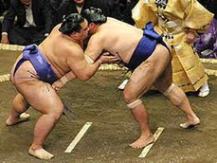

Tomado de: <http://learva.blogspot.com/2011/04/categorias-o-patrones-de-movimiento.html>

**ITEM II.- Práctica guiada**

1. **Copia las definiciones de los patrones de manipulación en tu cuaderno de educación física. (12ptos)**
2. **Dibuja 3 los tres patrones de manipulación que más te gusten, asociándolos a algún juego, deporte o actividad de educación física. (9ptos.)**

**ITEM III.- Realiza las siguientes actividades, según lo aprendido.**

Nuestros amigos han ido a la feria y están en la caseta de tiro con bolas de trapo.

Juan ha realizado dos tiros: Uno se ha estrellado a la derecha del muñeco 2. El otro, justo debajo del muñeco 1.

Laura ha realizado un intento y ha dado a la izquierda del muñeco 3.

Ana ha lanzado dos bolas: una dio justo encima del muñeco 2. Otra acertó al muñeco 3.

**1.- Une con líneas a cada niño con los sitios donde golpearon sus bolas de trapo. (6ptos)**



Nacho, Fernando y Silvia juegan a ver quién lanza el balón más lejos.

El balón de Nacho ha llegado a la espaldera.

El de Fernando, a la colchoneta.

El de Silvia, al caballete.

**2.- Dibuja las trayectorias de los lanzamientos. (6ptos)**

**3.- ¿Quién ha lanzado el balón más lejos? _____________. (1pto)**

**4.- ¿Quién ha lanzado el balón más cerca? _____________.(1pto)**

